白银市二中2018-2019学年度第一次月考
高三年级 生 物
（满分：100分 时间：100分钟 命题：王巧民 审核：张泰强）
一．选择题（每题1.5分，共45分））
1. 下列组成生物体化学元素和化合物的叙述，正确的是（ ）
A. P是脂肪、ATP、DNA等不可缺少的成分，它是组成生物体的大量元素
B. 性激素是一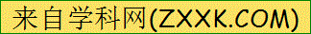种分泌蛋白，其作用是促进生殖器官的发育和生殖细胞的形成
C. 纤维素很难被人体消化吸收，它主要由C、H、O三种元素组成
D. 酶和核酸都是含氮的生物大分子，脱氧核糖核酸控制酶的合成
2. 下列关于核酸的叙述正确的是（ ）
A. 真核生物有DNA和RNA，原核生物有DNA或RNA[来源:学,科,网]
B. 细胞生物的遗传物质是DNA，病毒的遗传物质是DNA或RNA
C. 细胞核中有DNA和RNA，而细胞质中只有RNA
D. 同一细胞的核DNA完全相同，不同细胞的DNA分子组成不同[来源:学科网ZXXK]
3. 下列关于细胞结构和功能的叙述，错误的是（ ）
A. 原核细胞与真核细胞的区别在细胞核，细胞质几乎没有区别
B. 洋葱根尖细胞有丝分裂与中心体没有关系
C. 内质网、高尔基体都是产生水的膜性细胞器
D. 植物细胞的色素不一定存在于叶绿体中
4. 下列关于ATP的叙述，错误的是（ ）[来源:学科网]
A. 线粒体中大量产生ATP时，一定伴随着氧气的消耗
B. 在生命活动旺盛的细胞中ATP的含量较多
C. ATP与ADP的转化速率越快，细胞代谢耗能越多
D. ATP中的三个磷酸基团通过高能磷酸键相连
5. 下列关于细胞器的说法，正确的是（ ）
A. 植物细胞特有的细胞器有细胞壁、液泡、叶绿体
B. 叶绿体是细胞的“养料制造车间”，无叶绿体的细胞则无法完成光合作用
C. 分离各种细胞器的方法是差速离心法
D. 可用健那绿将线粒体和叶绿体染色
6.下列关于蛋白质的叙述，正确的是（ ）
A. 构成蛋白质的氨基酸之间的区别是R基的不同
B. 生物体内具有催化功能的酶都是蛋白质
C. 氨基酸数量、种类以及排列顺序均相同的蛋白质，其功能一定相同
D. 原核生物没有内质网、高尔基体，不能合成具有生物活性的蛋白质
7.下列有关细菌和病毒的说法正确的是（ ）
A. 细菌和病毒都属于生命系统
B. 细菌和病毒都属于原核生物
C. 细菌和病毒都有细胞壁
D. 有些病毒可以在细菌体内完成增殖活动
8.下列关于细胞中的糖类和脂质的说法正确的是（ ）
A. 组成细胞中的糖类和脂质组成元素都是C、H、O
B. 糖原只存在于人和动物的肝脏和肌肉中
C. 某些糖类和脂质能作为细胞内的储能物质
D. 脂质不参与生命活动的调节[来源:Z&xx&k.Com]
9. 下列有关生物体内无机盐及其功能的分析，正确的是（ ）
A. 无机盐在细胞中的含量较高，作用较大
B. 无机盐在生物体内都以离子形式存在
C. 同种无机盐的离子在不同细胞中作用相同
D. 无机盐可参与构成细胞内某些复杂化合物
10. 在“观察DNA和RNA在细胞中的分布实验”中，相关试剂的使用方法正确的是（ ）
A. 质量分数为0.9%的NaCI溶液能够使细胞维持正常形态
B. 需分别使用甲基绿和吡罗红对细胞进行染色
C. 实验中需使用质量分数为15%的盐酸对细胞进行水解
D. 染色之后需使用50%的酒精洗去浮色
11．脂质是细胞中重要的有机物，相关叙述错误的是（ ）
A．所有细胞都含有磷脂 B．脂肪水解的终产物是二氧化碳和水
C．胆固醇参与动物细胞膜的组成 D．心脑血管病患者需控制胆固醇的摄入量
12. 下列关于遗传物质的说法，错误的是( )
①真核生物的遗传物质是DNA ②原核生物的遗传物质是RNA
③细胞核中的遗传物质是DNA ④细胞质中的遗传物质是RNA [来源:学|科|网]
⑤甲型H7N9流感病毒的遗传物质是DNA或RNA⑥噬菌体病毒的遗传物质是DNA
A. ②④⑤ B. ②③④ C. ②④⑥ D. ①②⑤
13.某蛋白质由2条肽链、n个氨基酸组成。该蛋白质至少含有氧原子多少个（ ）
A．n－2 B．n－4 C．n+2 D．n+4
14．2008年9月，中国爆发三鹿婴幼儿奶粉受污染事件，导致食用了受污染奶粉的婴幼儿产生肾结石病症，其原因是奶粉中含有三聚氰胺。一般来说，每100克蛋白质平均含氮16克，这些氮主要存在于蛋白质的
A．肽键 B．游离的氨基 C．游离的羧基 D．R基
15．含有2000个碱基对的DNA分子片段彻底水解后得到的物质种类数最多为（ ）
A．4种 B．5种 C．6种 D．8种
16.某学生对一待测物质进行如下实验，假设实验步骤均正确，其进行的实验及观察到的现象如下表，请回答其可能鉴定的物质及试剂A是 （ ）
实验 | 1 | 2 | 3 | 4
检测试剂 | 双缩脲试剂 | 试剂A | 苏丹III染液 | 试剂B
检测结果 | 淡黄色 | 无砖红色沉淀 | 未观察到橘红色 | 蓝色

A．鸡蛋清 斐林试剂 B．鸡蛋清 碘液
C．劣质奶粉 碘液 D．劣质奶粉 斐林试剂
17．下列有关细胞膜功能的叙述中错误的是
A．将细胞与外界环境隔开，保证细胞内部环境相对稳定 B．控制物质进出细胞
C．进行细胞间的信息交流 D．提高细胞内化学反应的速率
18. 下列有关细胞结构和功能的叙述中，不正确的是
A．细菌和酵母菌都有细胞膜、核糖体和DNA
B．抑制细胞膜上载体流动性的毒素会阻碍根细胞吸收无机盐离子
C．根尖分生区细胞能不断进行自我更新
D．能将二氧化碳和水合成有机物的细胞都含有叶绿体
19.在下列细胞结构中，能发生碱基互补配对行为的一组是①细胞核②中心体③叶绿体④线粒体⑤高尔基体⑥内质网⑦核糖体
A.①②③④ B.③④⑤⑥ C.③④⑥⑦ D.①③④⑦
20.下列有关生物膜系统的说法正确的是 （ ）
A．细胞膜、叶绿体的内膜与外膜、内质网膜与小肠黏膜都属于生物膜系统
B．所有的酶都在生物膜上，没有生物膜生物就无法进行各种代谢活动
C．生物膜的组成成分和结构都是一样的，在结构和功能上紧密联系
D．细胞内的生物膜把各种细胞器分隔开，使细胞内的化学反应不会互相干扰
21..同位素标记法是生物学上常用的实验方法，小麦根尖分生区细胞中能够被3H—胸苷标记的细胞结构有 （ ）
A．染色体和线粒体 B．线粒体和叶绿体 C．叶绿体和染色体 D．线粒体和核糖体
22．甲乙两种物质在细胞内外的浓度情况如右图所示。
在进行跨膜运输时，下列说法正确的是
细胞内
细胞外
物质浓度
物质种类
甲
乙
A．甲运出细胞一定有载体蛋白的参与
B．甲进入细胞一定需要能量
C．乙运出细胞一定有载体蛋白的参与
D．乙进入细胞一定不需要能量
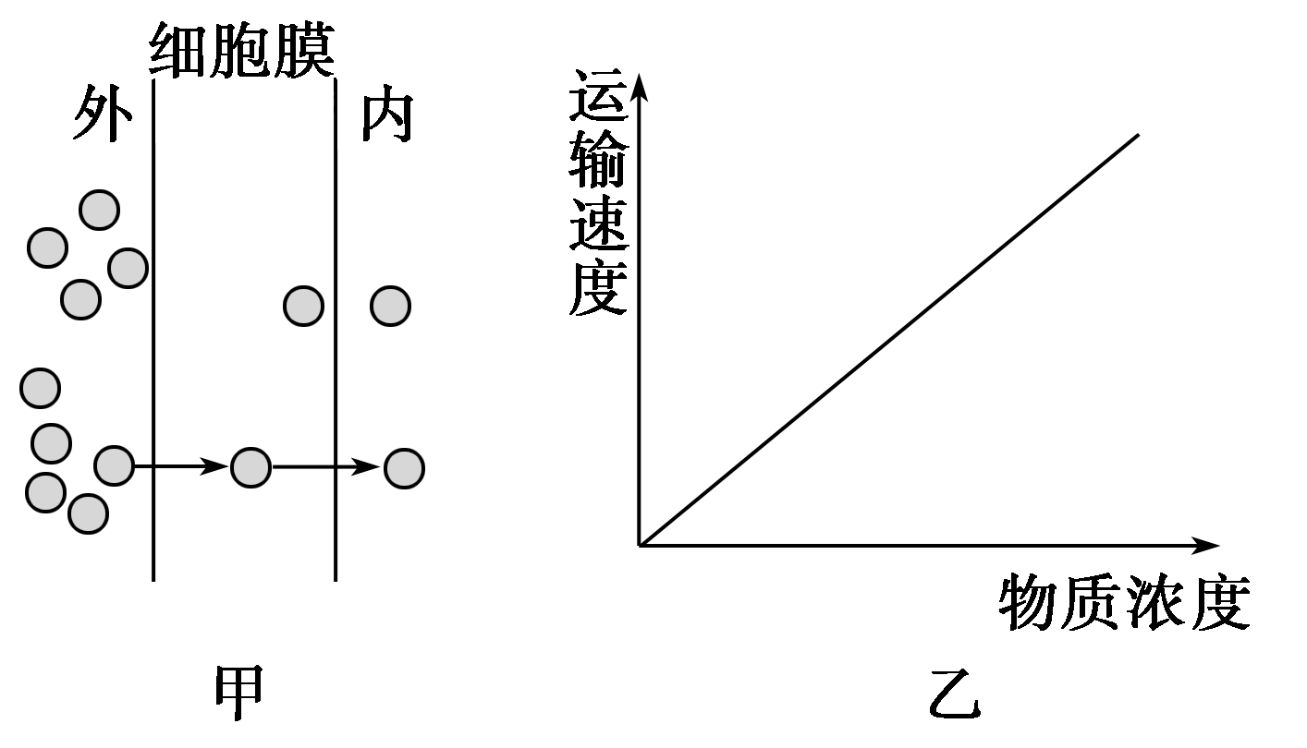
23.从下图可获取的信息不正确的是
A.甲图中物质从浓度高的一侧通过细胞膜向浓度低的一侧转运，不消耗能量也不需载体协助，所以此图是指物质通过细胞膜时的自由扩散过程
B.可以预测，甲图中随着物质浓度的降低，自由扩散的速度会越来越快
C.甲图中箭头表示物质浓度细胞外高于细胞内时物质的转运方向
D.乙图表示物质的运输速度与物质浓度成正比关系，说明自由扩散过程只受物质浓度的影响
24. 人体组织细胞从组织液中吸收甘油的量主要取决于
A、组织液中甘油的浓度 B、细胞膜上甘油载体的数量
C、细胞呼吸强度 D、细胞膜上载体的种类
25．下列有关细胞的叙述正确的是（ ）
A．叶绿体是植物进行光合作用的场所，因此能进行光合作用的细胞就应该含有叶绿体
B．细胞形态、结构和功能不同，主要是细胞器的种类和数量不同，根本原因还是细胞中遗传物质不同
C．原核细胞都没有成形的细胞核，没有具膜结构的细胞器，但都有核糖体
D．活细胞中大部分的化学反应是在各种细胞器中完成的
26. 浸泡在一定浓度硝酸钾溶液中的洋葱鳞片叶表皮细胞，发生质壁分离后又出现质壁分离复原，与此过程密切相关的细胞器有
A．液泡 B．线粒体 C．核糖体 D．以上全是
27．下列关于酶的叙述中，正确的是 （ ）
A. 人体中酶的活性受温度、pH的影响，并只能在人体的内环境中起作用
B. 酶的形成都要经过核糖体的合成、内质网和高尔基体的加工等几个阶段
C. 与光合作用有关的酶分布在类囊体薄膜上和叶绿体基质中
D. 酶均是由腺细胞合成的，具有高效性、专一性
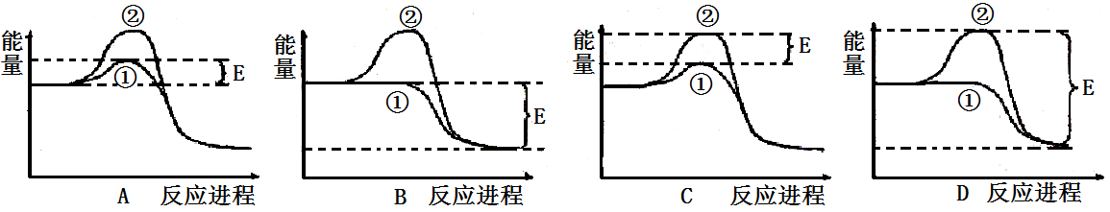
28．下列图中，①表示有酶催化的反应曲线，②表示没有酶催化的反应曲线，E表示酶降低的活化能。正确的图解是
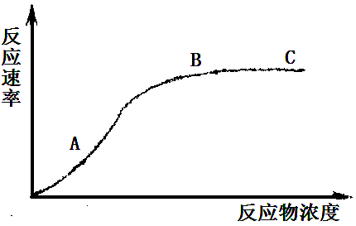
29．影响酶催化反应速率的因素有温度、反应物浓度、酶的浓度等。右图表示在最适温度下，某种酶的催化反应速率与反应物浓度之间的关系。有关说法正确的是
A．若在B点增加酶的浓度，反应速率会减慢
B．若在A点提高反应温度，反应速率会加快
C．若在C点增加反应物浓度，反应速率将加快
D．若在A点增加反应物浓度，反应速率将加快
30．下列有关ATP的叙述，其中不正确的是
A．ATP中的“A”与构成DNA、RNA中的碱基“A”表示不是同一物质
B．ATP中的能量可以来源于光能和化学能，也可以转化为光能和化学能
C．在有氧与缺氧的条件下，细胞质基质都能形成ATP
D．人体内成熟的红细胞中没有线粒体，不能产生ATP
二．非选择题（除标注外，每空2分，共55分）
31.（12分） 如图表示细胞内某些化合物的元素组成及其相互关系，甲、乙、丙、丁、戊、己代表不同的大分子物质，1、2、3、4代表组成大分子物质的单体。请分析回答下列问题：
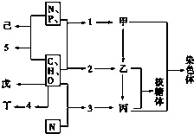
（1）1所代表的物质的名称是 ，细胞中的1与2相比，1特有的
是 （答案要全面）。
（2）细胞中的乙除了图示作用，还有 （至少答出两点）。
（3）己和丙参与构成生物膜结构，其中膜的功能主要由膜上的 决定。5为绝大多数生命活动直接能源。通常5发挥功能后形成的产物有 ，在绿色开花植物的根尖细胞中，形成5的结构有 （答案要全面）。
32.（16分）请你解读与酶相关的曲线，并回答下列问题：
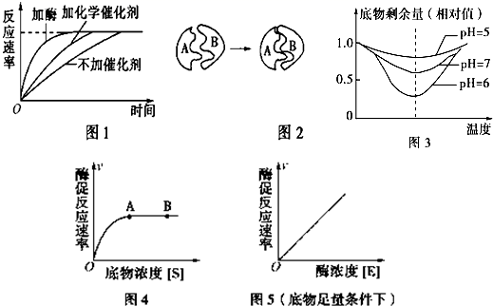
（1）酶是一类生物催化剂，所有酶的结构单位是 或 ，大部分酶的合成场所是 。
（2）图1和图2分别表示了酶具有 和 的特性。
（3）图3是酶活性的相关曲线，酶活性是指 ，这两种因素是通过影响 而影响酶的活性。
（4）图4和图5是底物浓度和酶浓度对酶促反应速率的影响曲线，图4中A点后酶促反应速率不在增加的主要限制因素是 。[来源:Zxxk.Com]
33.（16分） 成熟的植物细胞具有中央大液泡，可与外界溶液构成渗透系统进行渗透吸水或渗透失水。下图甲表示渗透装置吸水示意图，图乙表示甲图中液面上升的高度与时间的关系，图丙表示成熟植物细胞在某外界溶液中的一种状态（此时细胞有活性）。
请回答下列问题：
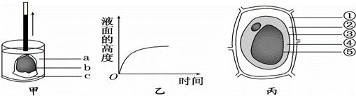
（1）由甲图漏斗液面上升可知，实验初始时c两侧浓度大小是a b(填“大于”或“小于”或“等于”)。由图乙可知漏斗中溶液吸水速率在_________，最终液面不再上升，当液面不再上升时，c两侧浓度大小是a b(填“大于”或“小于”或“等于”)。
（2）丙图中相当于甲图中c的组合结构是__________（填序号），结构②当中充满的液体是___________。此时细胞液的浓度与外界溶液的浓度大小关系是_________。
A．细胞液 < 外界溶液 B．细胞液 > 外界溶液
C．细胞液 = 外界溶液 D．都有可能
（3）把一个已经发生质壁分离的细胞浸入清水当中，发现细胞液泡体积增大，说明细胞在渗透吸水，细胞能否无限吸水？_________，原因是_________________________。
34．[生物——选修1：生物技术实践](15分)
金黄色葡萄球菌具有高度耐盐性，在血平板(培养基中添加适量血液)上生长时，可破坏菌落周围的红细胞，使其褪色。下面是某研究小组测定自来水中金黄色葡萄球菌浓度的实验操作。请回答下列问题：
（1）金黄色葡萄球菌的培养基为7.5％NaCl牛肉膏蛋白胨培养基，根据实验目的应选择
（填“固体”、“液体”）培养基，培养基中加入7.5％NaCl的作用是 。
（2）在制作血平板时需等平板冷却后，方可加入血液，以防止 。血平板在使用前，需置于恒温培养箱中适宜温度下培养一段时间的目的是 。
（3）取10mL自来水样，加入 稀释成10⁻¹的自来水样，依次操作，制作稀释10⁻²、10⁻³、10⁻⁴的自来水样。
（4）将0.1 mL 10^{-l}～10⁻⁴的四个稀释样液，分别接种到4组(每组3个)血平板上的方法是 。在血平板上，金黄色葡萄球菌菌落的周围会出现 。若在10⁻³组的3个血平板上，金黄色葡萄球菌菌落数分别为42、38和37，则每升自来水中的活菌数约为 个。
白银市二中2018-2019学年度第一次月考
高三年级 生 物 答题卡
座位
得分

（满分：100分 时间：100分钟）
- 选择题（每小题1.5分，共45分）
题号 | 1 | 2 | 3 | 4 | 5 | 6 | 7 | 8 | 9 | 10 | 11 | 12 | 13 | 14 | 15
答案
题号 | 16 | 17 | 18 | 19 | 20 | 21 | 22 | 23 | 24 | 25 | 26 | 27 | 28 | 29 | 30
答案
二．非选择题（除标注外，每空2分，共55分）
31.（1） ， 。
（2） （至少答出两点）。
（3） 。 ， （答案要全面）。
32. （1） 。
（2） 。
（3） ， 。
（4） 。
33.（1） 。____ _____， 。
（2）_______ ___， ________ ___。_______ __。
（3）______ ___， ___________ ______________。
34．（1） （1分）， 。
（2） 。 。
（3） 。
（4） 。 。 。

